Premièrement, pour bien commencer le projet, vous allez avoir besoin d’un Raspberry Pi, d’un moniteur, d’une souris, d’un clavier, d’une board GPIO, 10 fils GPIO mâle à femelle et une plaque de LED de 8X8. Deuxièmement, vous allez avoir besoin configurer l’I2C qui permet de connecter le Raspberry Pi au LED. Pour ce faire, vous allez devoir entrer sur le mode console de Linux dans le Pi et entrer la commande suivante : “sudo raspi-config“.

Presser le bouton Entrer et ensuite utiliser les flèches pour se rendre sur 9 Advanced Options. Faite ensuite la même chose pour sélectionner I2C. Sélectionner ensuite YES 2 fois. Sélectionné par la suite le bouton Finish et sélectionner YES une dernière fois pour rebooter le Pi. Refaire ensuite la même chose en sélectionnant SPI  Par la suite, entrer cette commande : sudo apt-get install -y i2c-tools.

Entrer par la suite ceci: sudo i2cdetect pour voir si les ports sont détectés. Troisièmement, faire les branchements suivants en suivant les nom des branchements. Voici des photos pour vous aider :

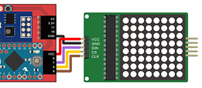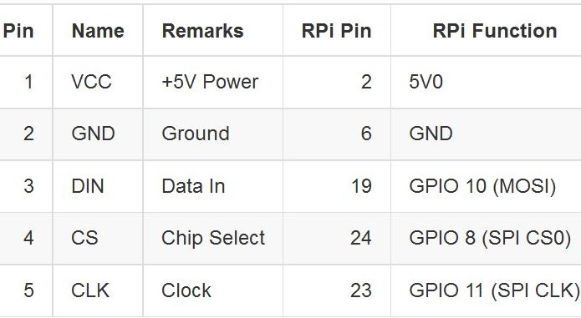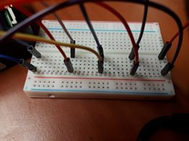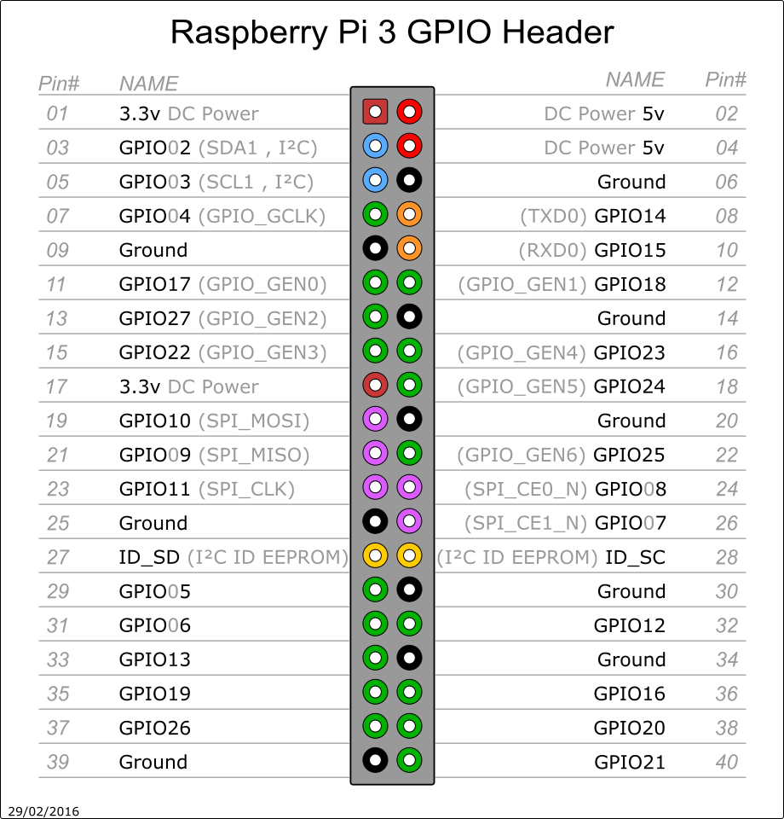

Il faut brancher les mêmes fils au même port pour pas faire sauter le Pi. Quatrièmement, il  faudra entrer les commandes suivante en ordre :

1. $ sudo apt-get install python-dev python-pip
2. $ sudo pip install spidev
3. $ git clone https://github.com/coding-world/max7219
4. $ cd max7219
5. $ sudo python setup.py install
6. cd
7. $ sudo python max7219/examples/matrix_test.py

Vous devriez voir quelque chose apparaître sur la board de LED.

<https://codingworld.io/project/connect-8x8-led-matrix>

https://learn.sparkfun.com/tutorials/raspberry-pi-spi-and-i2c-tutorial